TITULO DEL PROYECTO (D’lito café)

* STIVEN FELIPE BEDOYA TOBON
* ANA YEPES JARRAMILLO

INDICE

INDRODUCCION 3

OBJETIVO GENERAL 3

OBJETIVO ESPESIFICO 3

RESUMEN 4

DESCRIPCION DEL PROYECTO. 4

Misión: 4

Visión: 5

2.1 Objetivos del Proyecto 5

2.2 Características del Producto 5

2.3 Mercado Objetivo 5

2.4 Estrategia de Marketing 6

DISEÑO 6

IMAGEN 7

RESULTADO ESPERADOS 8

BIBLIOGRAFIA. 9

# INDRODUCCION

**D'lito de Café en Antioquia** es una marca que se enorgullece de su origen en una de las regiones cafetaleras en el departamento de Antioquia. Esta región, conocida mundialmente por su clima ideal y su suelo fértil, es el hogar de algunas de las fincas cafetaleras más prestigiosas del país. D'lito de Café, con su enfoque en la calidad y la sostenibilidad, aprovecha estas condiciones privilegiadas para ofrecer cafés de alta gama que destacan por su sabor único, con notas suaves y complejas que reflejan las características de la tierra antioqueña.

La marca se destaca no solo por la calidad de su café, sino también por su compromiso con la innovación. Desde mezclas clásicas hasta opciones de café especial, D'lito de Café ofrece productos que buscan satisfacer a los paladares más exigentes. Además, su filosofía de transparencia y respeto por el medio ambiente se refleja en cada etapa del proceso, desde la finca hasta la taza.

# OBJETIVO GENERAL

"Establecer y consolidar a D'lito Café como un emprendimiento innovador en el mercado de cafés premium, ofreciendo productos de alta calidad, con un enfoque en la sostenibilidad y el apoyo a pequeños productores, mientras se crea una experiencia única para los consumidores que valore el origen, el sabor y el impacto social del café."

# OBJETIVO ESPESIFICO

* Exponer qué es nuestro proyecto café “D’lito café”
* Describir las características del servicio a prestar y los productos a ofrecer.
* Identificar nuestro mercado objetivo.
* Demostrar el comportamiento del consumidor frente a nuestro D’lito café.
* Realizar la segmentación de mercados correspondiente al mercado.
* Analizar y visualizar la oferta y la demanda de nuestro proyecto.
* Diagnosticar el pronóstico del mercado para que “apostemos al café de origen”.
* Realizar un pronostico del mercado para el proyecto por medio de la prospectiva.

# RESUMEN

D’lito de café es una propuesta innovadora que busca transformar la experiencia de tomar café en Antioquia. Nuestro objetivo es convertirnos en el lugar favorito de los amantes del café, ofreciendo una amplia variedad de bebidas preparadas con granos de origen seleccionados y tostados a la perfección. Nuestro emprendimiento utilizamos granos de café de la mas alta calidad, provenientes de diversas regiones Nacional, para garantizar un sabor único y autentico en cada taza. D’lito café ofrecemos variedad de una amplia gama de opciones, desde los clásicos espresso y cappuccino hasta preparaciones más elaboradas como el pour over y el cold brew.

Nuestra experiencia única es crear un ambiente acogedor y relajante, donde nuestros clientes pueden disfrutar de su café favorito mientras trabajan, estudian o simplemente se relajan. además de nuestro café de especialidad, ofrecemos una selección de productos artesanales, como repostería casera y sándwiches, para complementar la experiencia.

Buscamos establecer relaciones duraderas con nuestros proveedores y contribuir al desarrollo de la comunidad local para financiar la apertura y el crecimiento de nuestra cafetería, incluyendo la adquisición de equipamiento, la contratación de personal y la implementación de estrategias marketing.

# DESCRIPCION DEL PROYECTO.

Nuestro proyecto se abarcar sobre el emprendimiento de un producto en cual conocemos hoy en día, en este producto llamado D’lito café es algo con el tema de los granos de café de que forma procesa el almacenamiento para llegar una taza de café con ese emprendimiento queremos brindar una nueva idea a ese producto.

El propósito de D’lito café es dar conocer nuestro aporte de innovación de café una magnífica bebida con más calidad para tener un beneficio de grano de café bien estandarizado, y llevar un objetivo valor mas favorables de cada platos y bebidas más llamativos.

Misión: D’lito Café busca ofrecer a los amantes del café una experiencia única a través de la calidad superior de sus granos, su proceso artesanal de tueste y almacenamiento, y un enfoque en sostenibilidad. Nuestro objetivo es transformar cada taza de café en una vivencia sensorial, brindando frescura, sabor auténtico y respeto por el medio ambiente.

Visión: Ser reconocidos como una marca innovadora en el mundo del café gourmet, destacándonos por la calidad de nuestros granos, el proceso artesanal de producción y el compromiso con la sostenibilidad, contribuyendo al fortalecimiento de las economías locales de productores de café.

## 2.1 Objetivos del Proyecto

1. **Desarrollar un café premium** con un sabor distintivo, enfocado en la calidad del grano y el proceso artesanal desde la cosecha hasta el tueste.
2. **Implementar prácticas sostenibles** en la producción, empaquetado y distribución del café, cuidando el medio ambiente y promoviendo el comercio justo con los productores.
3. **Educar al consumidor** sobre la historia y el proceso detrás de cada taza, creando una comunidad que valore el café de especialidad.
4. **Expandir la marca** a nivel local y nacional, estableciendo alianzas con cafeterías y puntos de venta especializados.

## 2.2 Características del Producto

1. **Granos de Calidad Superior:** Selección cuidadosa de granos de origen especial, cosechados en fincas certificadas y cultivados en regiones reconocidas por su calidad.
2. **Proceso de Tostado Artesanal:** Cada lote de café es tostado en pequeñas cantidades, permitiendo un control total sobre la intensidad y las notas de sabor, garantizando una taza única.
3. **Frescura Garantizada:** El café se empaqueta con tecnología que preserva sus cualidades, protegiéndolo de la humedad, luz y aire, asegurando su frescura hasta el momento del consumo.
4. **Enfoque Sostenible:** Utilización de empaques biodegradables, apoyo al comercio justo con productores locales, y prácticas agrícolas responsables.

## 2.3 Mercado Objetivo

* **Amantes del café premium** que buscan calidad, frescura y un sabor único.
* **Consumidores conscientes**, interesados en productos éticos, orgánicos y sostenibles.
* **Cafeterías y restaurantes de especialidad** que buscan ofrecer a sus clientes cafés de calidad superior.

## 2.4 Estrategia de Marketing

1. **Educación y Contenido:** Crear contenido educativo sobre el proceso del café, los diferentes métodos de preparación y los beneficios del café de especialidad.
2. **Promociones de Degustación:** Realizar degustaciones en eventos locales, ferias de café y en cafeterías asociadas, para crear una conexión directa con el cliente.
3. **Redes Sociales:** Aprovechar plataformas digitales para compartir historias sobre la producción del café, la calidad del producto y las iniciativas sostenibles de la marca.

# DISEÑO

Inicio, receta, cascara de café, origen de nuestro café, contacto

Color del fondo que representa de atrás titulo

Diseño de logo del titulo (D’lito café)

La imagen que representa al producto en cual se evidencia la receta

Subtitulo de cada pagina

El color de fondo que representa al subtitulo

Toda la pantalla poner imagen que representa el producto

Link sobre de cada cuadro de concepto que destaca el producto y receta.

Es enlace para devolver la página a cada cuadro

Icono sobre la referencia de redes sociales

Diseño de logo del título (D’lito café)

Color del fondo que representa de atrás titulo

Subtitulo de cada pagina

Cada párrafo con forma en texto de según la información

El recuadro representa el imagen de cada subtitulo

Link sobre de cada cuadro de concepto que destaca el producto y receta.

Toda la pantalla poner imagen que representa el producto

Icono sobre la referencia de redes sociales

# IMAGEN

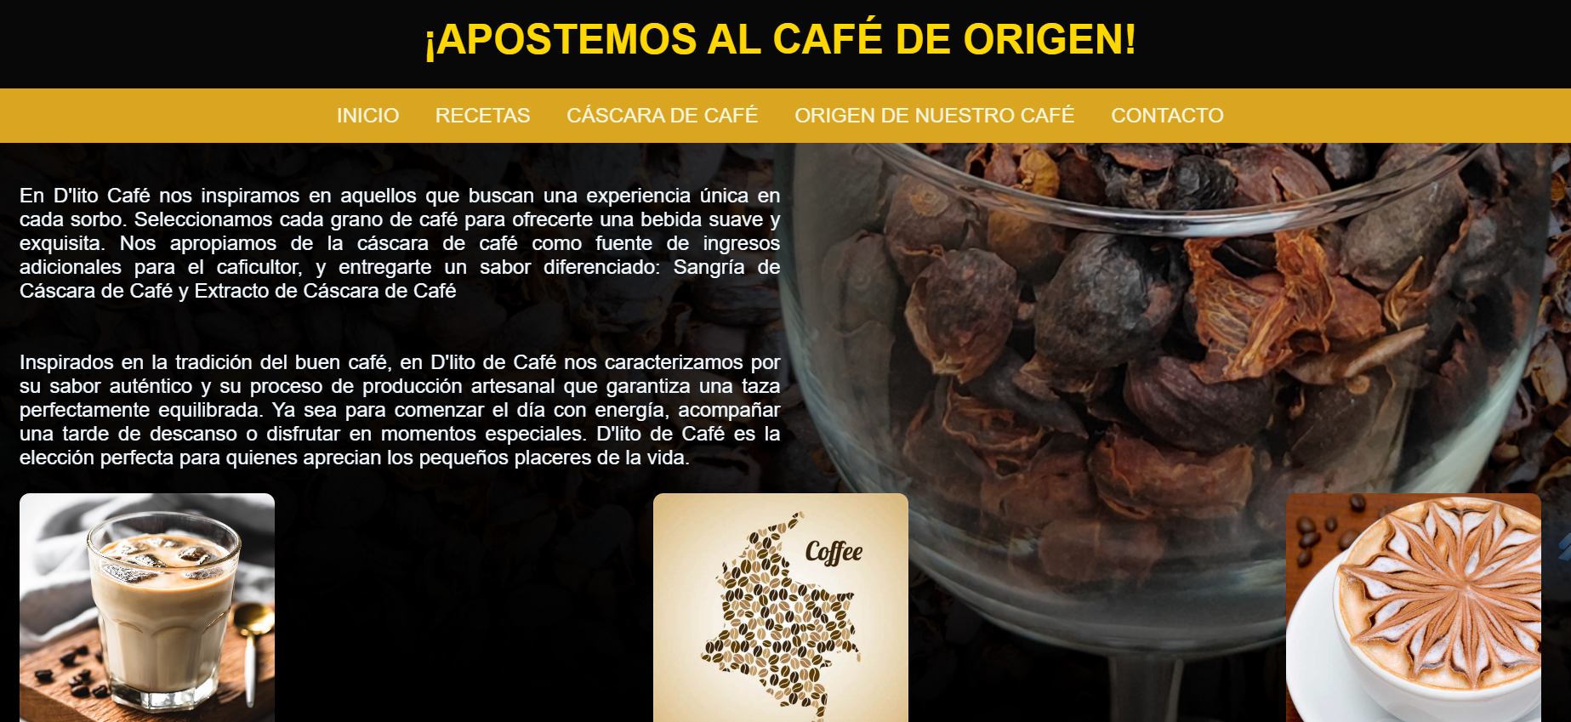

**Class=contenido;**

**Class=secciones;**

**Class=texto**

**Nav ul donde stilo** css se modifica el color y la letra

**Body;** la pagina que se modifican la imagen donde se establece el fondo

**Nav; ul** >**Li**: inicia y cierra contenedor

**H1;**

**Background :black**

**H1**; titulo

Abajo es class=social_icon

Donde se pone en la parte de las redes de contacto.

class=social_icon

scc: footer es la parte que se modifican el margen y color también el centro

**Class**=imagen;

**Src**=van la imagen que se ponen para detallan sobre la indicación.

# RESULTADO ESPERADOS

Nuestro emprendimiento de D’lito de café que obtengamos más alta calidad a nuestro producto, para dar más sentido al sabor y los platillos, a su ves garantizar un buen servicio al cliente y Asegúrate de trabajar con un buen proceso de tueste, que preserve los sabores naturales del café y permita destacar las características del grano, como su acidez, dulzura o cuerpo. Un tostado de calidad es crucial para el sabor final.

Ofrecer una variedad de bebidas de café (espresso, latte, cappuccino, cold brew, etc.) y opciones innovadoras, como café con especias o alternativas veganas, puede atraer a un público diverso. Escucha a tus clientes. Ofrece encuestas o simplemente pregunta su opinión sobre el café y el servicio para hacer ajustes y mejorar continuamente.

Implementa programas de fidelización para premiar a los clientes recurrentes, como descuentos o una bebida gratuita después de cierta cantidad de compras.

No se le olviden poner enlacen

Enlaces github

<https://github.com/Stivenpipe/TalentechprogramacionSFB.git>

# BIBLIOGRAFIA.

<https://image.slideserve.com/1381128/objetivos-l.jpg>.

<https://elibro.net/es/ereader/tdea/268789>.

|  |  |  |
| --- | --- | --- |
| Elaborado por: | Revisado Por: | Aprobado por: |
|  |  |  |
| Devinson Leandro Cáceres Chacón  **Monitor** | Byron Enrique Portilla Rosero  **Ejecutor técnico** | Rafael Evelio Puerta  Mejía  **Mentor** |